APM-mini机器人使用说明

一、面板接口与按键说明（对照图示）
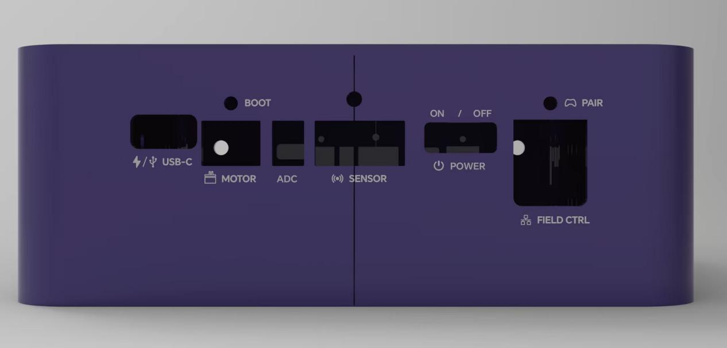
标识 | 名称 | 功能说明
USB-C | 编程供电口 | 两个作用：①连接电脑下载程序、串口调试；②给主控供电。支持充电+数据传输
BOOT | 启动按键 | 固件升级 / 进入烧录模式：按住 BOOT 再插 USB，进入 DFU 烧录模式；正常运行时无需按压
MOTOR | 电机接口 | 1-4号端口，可以接一个或多个电机
ADC | 串口接口 | 可连接一个或两个模拟输入输出设备
SENSOR | 传感器接口 | 可连接一个或多个传感器
POWER ON/OFF | 电源开关 | 主控总电源，拨到 ON 开机，OFF 关机
PAIR | 配对按键 | 无线配对按键，用于遥控器、无线对频，长按即可配对
FIELD CTRL | 赛场中控接口 | 赛场无线控制通道，用于赛事自动启停、裁判台统一控制、场地信号接收

二、开机与基础操作流程
- 连接：USB-C 线一端接电脑，另一端接 APM-mini，即可直接下载程序、串口查看日志，也可给机器人充电。
- 开机：APM-mini机器人内置锂电池，电源开关拨至 ON，主控启动；断电时拨到 OFF。
⚠️ 注意：不要同时外接高压电源和 USB，避免烧坏接口。

2.1 无线配对（PAIR）
- 主控上电；
- 长按 PAIR 键 2~3 秒，指示灯闪烁，进入配对模式；
- 打开遥控器 ，发起配对；
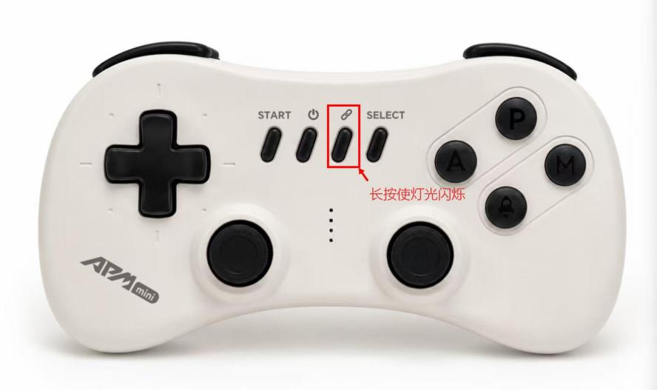
- 指示灯常亮 = 配对成功；闪烁 = 配对失败；
- 重置摇杆：下键、START、SELECT三个按键同时长按重置手柄。
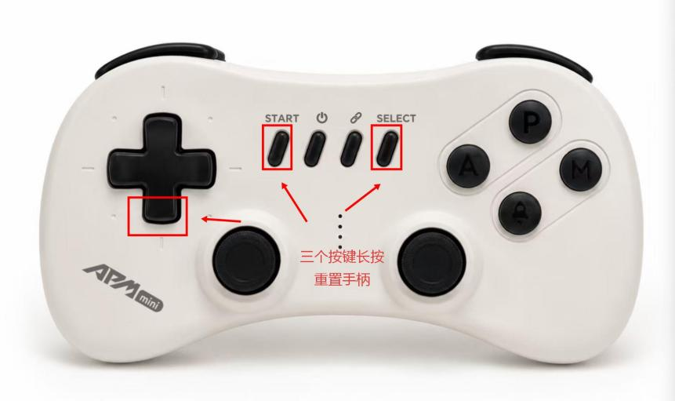

2.2 BOOT 烧录模式（升级固件）
- 机器关机。按住 BOOT 按键不放；
- USB-C 接入电脑；
- 电脑识别到 DFU 设备，松开 BOOT，即可刷写底层固件；
- 正常下载用户程序不需要按 BOOT。

三、接线规则
- MOTOR 电机口：接数字电机，注意顺序，黑色朝上，反接无法驱动；ADC 模拟口：直接输出电压信号的传感器（光敏电阻、模拟灰度、电位器）；
- SENSOR 传感器端口：超声波、红外避障、限位模块等；
接线统一规范：黑色朝上。

四、编程使用
支持在线编程方式：
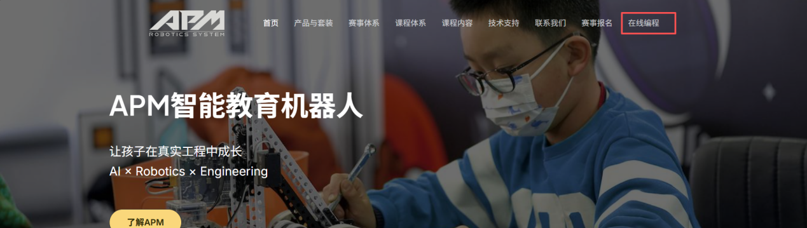
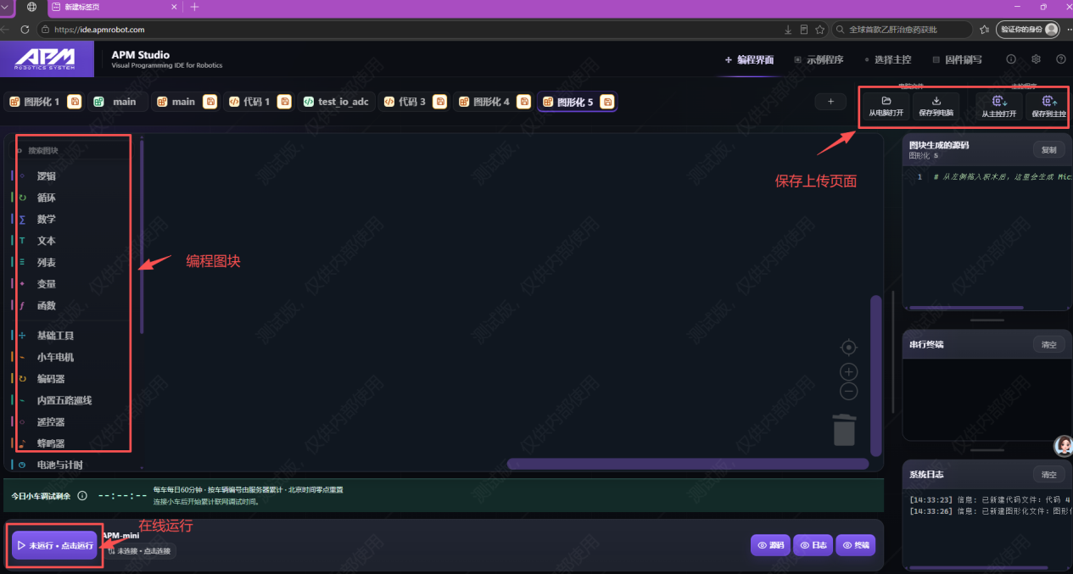
✅ 下载程序步骤：
- USB-C 连接电脑；
- 电源开关拨至 ON；
- 选择主控APM-mini；
- 编辑器选择正确串口号；
- 点击保存到主控，等待进度完成；
- 上传成功后，拔线，主控重启。

五、常见故障排查
表格
现象 | 排查方案
上电无反应 | 检查电源开关、电池电量、USB 线（必须是带数据的 USB 线，充电线无法传程序）
程序上传失败 | 确认串口号正确；不要按住 BOOT；换 电脑端USB 口；排查是否与其他软件连接；重启主控；检查选择主控是否选择APM-mini；
电机不转 | 检查 MOTOR 接线、程序引脚定义、电源供电能力
传感器读不到数据 | 区分是 ADC 模拟还是 SENSOR 数字口，不要混插；检查供电、信号线
配对一直失败 | 远离其他无线设备；重启主控和遥控器；短按复位后重新长按 PAIR

六、安全注意事项
- 禁止接入超过额定电压的电源，防止烧毁主控；
- 接线时断电操作，不要带电插拔传感器、电机；
- 电机堵转时间不要过长，避免驱动过热；
- 不要进水、静电击打，存放干燥环境；
- 固件升级有风险，非必要不要随意进入 BOOT 模式刷底层固件。

七、快速上手极简流程
接线 → 上电开机 → USB 连接电脑 → 打开编程软件 → 编写程序 → 上传测试 → 需要遥控时 PAIR 配对 → 测试。

